Nuestro Círculo

Año 15 Nº 707 Semanario de Ajedrez 12 de marzo de 2016

LA GÉNESIS DEL ESTUDIO
y Las Mil y Una Noches
GM. José A. Copié

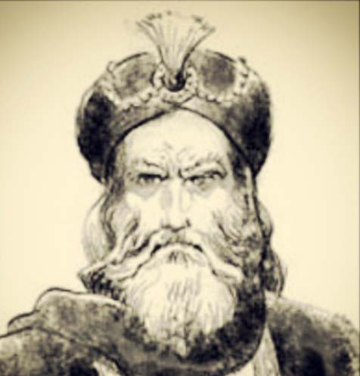
Harun al-Rashid
Como en tantas obras literarias existentes la mención del antiquísimo juego de ajedrez no podía estar ausente y menos aún en los antiguos relatos orientales que se pierden en la nebulosa de los tiempos, los que hoy se conocen en Occidente como Las Mil y Una Noches. Aunque indirectamente esta mención literaria de los fabulosos cuentos pareciera no tener relación con la génesis del Estudio en ajedrez, quizá no sea así ya que además de la explícita mención del juego arte en tales pasajes literarios uno de sus más famosos personajes perteneció a una familia en donde la práctica del ajedrez era habitual, nos referimos al califa abasí Harún al-Rashid, quien gobernara entre los años 786 al 809 de la Era Cristiana.
Fue al parecer su padre el califa Muhammad ibn Mansur al-Mahdi (c754-785),quien favoreciera la poesía, la música y, por supuesto, al ajedrez. De él se conoce una bella composición la que desarrollamos más abajo. Él fue el iniciador de tal práctica en la familia, cosa que sin duda debe haber beneficiado la continuidad de tal afición entre los árabes que, como se sabe, fueron los grandes difusores del Shatranj en sus conquistas; fundamentalmente durante su permanencia en España e indudablemente los primeros teóricos del noble juego en el mundo. Bien cabe

mencionar, como lo asevera de alguna manera el padre jesuita Félix M. Pareja Casañas (Barcelona 1890-1983 Madrid)* en su estudio previo, interpretación y traducción del Libro del Ajedrez, de sus problemas y sutilezas, de autor árabe desconocido (Publicaciones de las Escuelas de Estudios Árabes de Madrid y Granada), Imprenta de Estanislao Maestre, Madrid, 1935; que contiene el texto del manuscrito árabe ADD. 7515 (Rich) existente en el Museo Británico. Este destacado arabista nos dice, en el Tomo IIº, página LI, que: “… La primera mención conocida del ajedrez en Europa proviene efectivamente de España, de la España musulmana, y se halla en una obra jurídica del alfaquí cordobés Yahyà [Abü Muhammad Yahyà b Katir al Laitï , famoso jurisconsulto español], a principios del siglo IX…”.

Si es verdad que la génesis del Estudio ha sido el problema surge por lógica la pregunta respecto al origen del Problema de ajedrez como tal.
Pero si el lector se aviene y nos acompaña le sugerimos que retrocedamos algunos siglos en el tiempo, y así poder ver que Lucena en su obra Repetición de amores y Arte de Axedrez, editada en Salamanca en 1497, abunda en ejemplos incluyendo problemas. Aunque existieron antecesores a él y algunos muy anteriores por supuesto; los persas ** y posteriormente los árabes que en sus manuscritos fueron generosos con el problema de ajedrez, a tal punto que a nuestros días ha llegado el conocimiento de la existencia de problemas de ajedrez y, por supuesto también, de las primeras expresiones de la teoría del juego con piezas dispuestas en formación como ahora lo hacemos pero varias de ellas con diferentes movimientos y denominaciones – ver Nuestro Círculo Nº 608 – a pesar de los casi catorce siglos transcurridos desde que se sabe de la práctica del ajedrez en Oriente y desde que hace unos once siglos se conoció el primer pergamino conteniendo tales

posiciones.
El muy famoso califa abasí Harún- al-Rashid (en árabe: هارون الرشيد, Aarón el Justo, que nació en el año 766 y falleció en el 809) debido fundamentalmente por haber sido uno de los gobernantes que en su califato alcanzó un desarrollo económico, científico y cultural que trascendiera sus fronteras y pasara por ello a la historia, aunque algunos historiadores califican su breve reinado como de despotismo e ilustración. Pero es conocida su afición a la vida disipada, al lujo y boato, a tal punto que se distanció de sus súbditos haciéndose llamar La sombra de Alá en
la tierra. Sin embargo con el correr de las centurias la bibliografía lo hizo popularmente conocido debido a su inclusión como uno de los personajes de los cuentos orales persa que se conocieron como Mil Cuentos (y también como Mil Leyendas, “Hazár afsâna”, o Mil Noches, originados c. del 850) en esa región del planeta por haber sido mencionado en un sencillo comentario, en uno de sus escritos, por el erudito Abbu al-Hassán Áli al Mas´-udi, quien nació en Bagdad en c. del 900 y murió en El Cairo, c. 958; quien fuera el autor de Los prados de oro, libro en donde se menciona el ajedrez; o mejor decir su supuesto ancestro, pues este autor otorga la procedencia del ajedrez a la India de un juego que nadie ha visto jugar, o al menos del que no se conoce partida alguna documentada en su desarrollo y que se denominara Chaturanga. El investigador español José Brunet y Bellet (1819-1905), autor de El ajedrez investigaciones sobre su origen, Barcelona, 1890 (ver nota al pie), nos dice que: “ Puede ya juzgarse que la obra de Macudi es del mismo género que la de Firdusi y el poco crédito que puede darse a su parte histórica en todo lo que no haga referencia a los califas de Bagdad…”.
Para esa época también Muhammad ibn Ishaq ibn al-Nadin (murió c. del año 998), quien era un librero y calígrafo que describe en sus escritos con cierta amplitud los Mil Cuentos. El número mil

significaba la infinitud en esa cultura, quizá por ello en Occidente se le agregó la unidad quedando como Mil y una noches como hoy conocemos esas fantásticas narraciones que abarcan una serie de géneros literarios con todo su mágico y misterioso encanto oriental.
Luego con el correr de los siglos un orientalista y arqueólogo francés, Antoine Galland (1646-1715), quien durante sus viajes a Turquía y parte de Oriente recogió las versiones orales (no está claro en la historiografía, si también fueron partes de manuscritos – o ambas cosas – luego traducidas al francés en 1704) de lo que posteriormente se denominaran como Las Mil y Una Noches. Es conocido que estas narraciones fueron traducidas a diferentes idiomas y, por supuesto, en cada país sufrieron ciertas modificaciones e incluso interpretaciones y manipulaciones inevitables debido a los siglos transcurridos hasta que llegara a conocimiento cabal de Occidente. Aunque por lo general se mantuvo la esencia de las mismas. El mítico personaje de las Mil y Una Noches y del singular califato persa en el que le tocó reinar, Harún- al-Rashid, fue aficionado al ajedrez al igual que su padre e hijos. Del primero existen pruebas concretas en tal sentido de su práctica ajedrecística. Estas se encuentran en el manuscrito Veja (Atiq Efendi) Eyyub, bajo el Nº 2234 el que es una copia del año 1121 y en un manuscrito árabe del año 1221, existente en la Biblioteca John Rylands, de Manchester (Arab. 59) que, como ya se ha dicho, muestra un problema del padre de Harún- al-Rashid; al-Mahdi (Muhammad ibn Mansur al-Mahdi, – El Redentor – fue el tercer califa abasí y su reinado comenzó el 775 de nuestra Era prolongándose hasta su muerte en el año 785)**, cuya posición es la siguiente: Blancas: Rb7 – Aa6 – Firzán b1- Cb5 – Cc3 – Ad6 – Tf4 y peones en b6 – c7 – g5 y h3 (11)
Negras: Rg1 – Aa3 – Td7 – Ce8 - Th7 y peones en d3 – e4 – f6 – g4 y g7 (10)

Téngase en cuenta para la solución de este problema que se trata del antiguo ajedrez, denominado “del viejo” por Lucena, en donde el Alfil (al-Fil) poseía una movimiento de avance, retroceso y captura en diagonal de dos casillas a partir de la que se sitúa y además saltaba sobre cualquier pieza siempre por supuesto en diagonal pero no poseía dominio sobre la casilla que traspasaba. El Firzán (Alferza en épocas de Alfonso X) nuestra actual Dama, mueve en diagonal pero de a una casilla. Por fin el peón (Baydaq) sólo podía avanzar de a una casa y capturaba como actualmente, al llegar a la octava línea se convertía en Firzán.*** Tanto el Rey (Sah), como la Torre (Rujj) y el Caballo (Faras) se desplazaban sobre el tablero como actualmente lo hacen.

Ganan las blancas que se sitúan, en esta ocasión, en la parte superior del tablero; es decir en las líneas octava y séptima: 1.Ce2+ Rh1 2.Tf1+ Rh2 3.Tf2+ Rxh3 4.Cf4+ Rg3 5.Tg2+ Rf3 6.Cd4+ Re3 7.Cc2+ Rf3 8.Ce1+ Re3 9.Te2+ Rd4 10.Cf3+ Rc3 11.Tc2+ Rb3 12.Cd4+ Ra4 13.b5+ Ra5 14.Cc6+ Rxb5 15.Tb2+ Rc5 (obviamente si 15…Ra4 reciben mate mediante 16.Tb4#) 16.Cxd3+ Rd5 17.Tb5+ Re6 18.Ac8 (c4)+ Rf7 19.Cde5+ Rg8 20.Ae6+ Rh8 21.Cg6# Luego de recibir una serie interminable de jaques y pasearse por el centro del tablero además de rozar las cuatro bandas del mismo es inmolado en un ángulo. Sin duda y a pesar de ser una obra de mediados del siglo VIII, no deja de ser bonita su ejecución vista luego de casi trece siglos después. Obsérvese que en el movimiento décimo octavo y vigésimo de las blancas se ve con claridad el juego del al-Fil jaqueando al monarca adversario, o cuando captura al peón en “b5 en el movimiento 14. Además que el Rey negro no se encuentra amenazado por el Firzán en la posición inicial ya que como se ha explicado no juega como la actual Dama, o cuando el Rey en la jugada once se sitúa en la casa “b3”, etc.

Algunas obras de esos tiempos vemos a continuación:

Al´ Adli,
c. 900
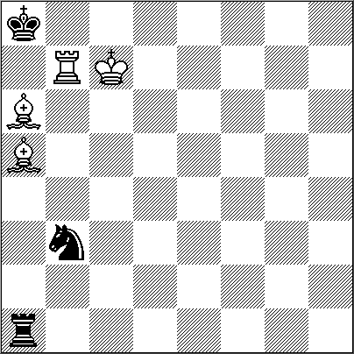
4 + 3 #4

1.Tb8+! Ra7 2.Ta8+ Rxa8 3.Ab7+ Ra7 4.Ab6#

Al´ Adli fue un famoso jugador musulmán y protegido del califa abasí al-Mutawakkil (821-861), quien durante su reinado en Samarra, que era la capital del califato (conocido como Califato Abásida o Califato de Bagdad), se vio envuelto en serias disputas teológicas y represiones a cristianos nestorianos y judíos.
Al´ Adli al que se lo considera autor de un libro de ajedrez que ha desaparecido; este es el Kitab al-satrany el que probablemente haya sido escrito hacia mediados del siglo IX, pero al parecer sus ideas y enseñanzas fueron tomadas por algunos ajedrecistas árabes los que dejaron testimonios de las mismas en manuscritos cuyas copias se conservan. Igualmente se le atribuye la autoría del Kitab al-nard (Libro del nard o tablas reales). Es por ello que el ajedrecista persa Al´ Adli bien puede ser considerado como uno de los primeros teóricos del Shatranj y probablemente el primer tratadista en el mundo de tal disciplina.

Seguidamente observamos el mansuba que en la antología 2345 Chess Problems, editada por Chess Informat en Belgrado, 1997, indica que la obra es de Abu´N Na´Am, c. de 900; mientras que el Pro. Zoilo R. Caputo en el Tomo Primero del Arte del ESTUDIO de ajedrez, muestra tal posición como originaria de un manuscrito árabe del año 1140

Manuscrito Árabe
1140
(¿Abu´N Na´Am, c. de 900?)

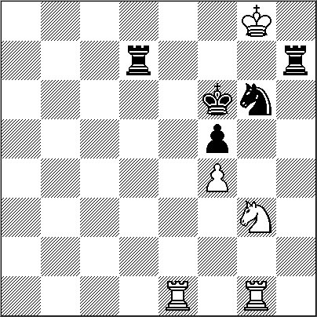
IIIIY
5 + 5 #3

1.Ch5+! Txh5 2.Txg6+ Rxg6 3.Te6# Las negras amenazan varios tipos de mate en la primera jugada. Por ello el bello mansubat comienza con jaque como el anterior ya visto.
El siguiente problema al igual que muchísimos otros, marca la fina y sutil línea que diferencia el Estudio del final de partida con el problema propiamente dicho. Tal característica, indudablemente, es muy notable por lo general en los problemas construidos con pocas piezas y fundamentalmente con los de mate en 3 y más jugadas. Por ejemplo, si en dicho problema hiciéramos abstracción del enunciado, se podría argumentar que tiene notables semejanzas a un Estudio de final de partida. Simplísticamente es posible aducir que la resolución final es de mate y por lo tanto es un problema. Lo cierto es que sin descubrir nada nuevo – obviamente – por que los antecedentes históricos felizmente son abundantes, es dable aseverar que la génesis del Estudio es el Problema.
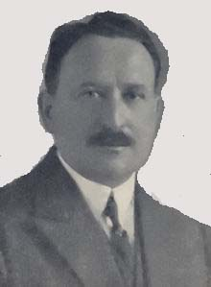
Frédéric Lazard

L´ ABC des Échecs, 1906
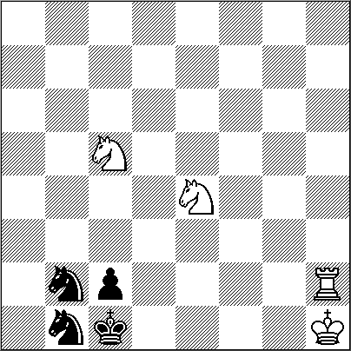
4 + 4 #3

1.Td2!! Cxd2 [1...Ca3 2.Cb3+ Rb1 3.Cc3#; 1...Cc3 2.Cb3+ Rb1 3.Cxc3#] 2.Cc3 Cdc4 [2...Cd3 3.Cxd3#; 2...Cbc4 3.Cd3#; 2...Cd1 3.Cd3#; 2...Ce4 3.Cb3#; 2...Ca4 3.Cd3#] 3.Cb3#
¿Un Problema o un Estudio? Claro que genéricamente es posible denominar al Estudio como Problema, de hecho hay quienes lo hacen, aunque esto puede llamar a confusión. Anteriormente en los países de habla hispana se los denominaba finales artísticos, luego prevaleció la opinión anglosajona y se adoptó el término estudio (Study, o más extensamente: Endgame Study) que se ha universalizado.
Pero el Estudio tal cual hoy lo consideramos comienza a tomar vuelo durante el comienzo del siglo XX. Sin dejar de tener en cuenta que un poco antes, en tiempos del Art Nouveau, existieron en tal sentido embrionarios intentos fundamentalmente de compositores rusos; aunque desde la concepción teórica o si se quiere desde la praxis en donde primaban las posiciones plausibles del juego. Luego con el devenir de los años fue tomando cuerpo la idea de considerar al final artístico (Estudio) bajo un prisma diferente; es decir separado del final clásico de partida en donde la evaluación teórica se realiza desde el punto de vista de la situación posicional y material de las fuerzas en disputa para entrar en lo puramente artístico. Es claro en tal inteligencia la correlación de fuerzas es asimétrica y dada al vuelo imaginativo de las ideas del compositor. Pero por su extensión indudablemente ese es un tema para futuras notas.
*
El sacerdote jesuita Félix M. Pareja Casañas fue un erudito arabista de renombre internacional quien entre otras importantes actividades culturales tuvo a su cargo la cátedra de Islamología en la Universidad Gregoriana de Roma durante los años 1939-1954 y también fue profesor de Instituciones Islámicas en la Universidad Complutense de Madrid (1958-1966); Estudió el sánscrito y lenguas orientales en Cambridge (1929-1933) y en Madrid en 1935 y luego fue profesor de árabe, persa y latín en Bombay, India.

**
Durante el reinado de Muhammad ibn Mansur al-Mahdi se introduce en Bagdad el papel procedente de la China. Hasta ese entonces tanto árabes como persas utilizaban en sus escritos el papiro. Ese trascendente adelanto posibilitó en mucho la confección de manuscritos y libros; entre ellos indudablemente los de ajedrez.

***
José Brunet y Bellet en el Capítulo VII, El Ajedrez en Persia, de su mencionada obra nos dice: “… cuando un peón llega a la última casilla del contrario, si su general ha sido tomado (se refiere al Alferza), pasa a ocupar el cargo de este, más no por esto se cambia el peón por la pieza tomada, sino que se le adjunta un peón del contrario, colocándolo en la misma en que aquél está….”.

****
Los persas que al parecer fueron quienes primero practicaron el Shatranj según lo que deja entrever el poeta Firduci en el Libro de los reyes hacia finales del siglo X; luego los árabes, posteriormente a sus conquistas sobre ese imperio durante la tercer década del siglo VII, se nutren profundamente de esa cultura adoptando sus mayores logros y con ella el juego del Schatranj.
La tesis de Firdusi (y luego la de los historiadores ingleses Sir William Jones, Hiram Cox, Dancan Forbes y Harold J. R. Murray), que habla sobre el origen del ajedrez en la India de un juego denominado Chaturanga y de la supuesta introducción del mismo en Irán desde aquél país, se encuentra hoy seriamente cuestionada por la historiografía moderna. Fundamentalmente por investigaciones de los españoles José Brunet y Bellet y luego por nuestro contemporáneo Joaquín Pérez de Arriaga, quienes con convincentes argumentos dan al antiguo Egipto como originario del ancestro del ajedrez.
Respecto al Chaturanga es muy interesante rememorar lo que el Prof. Zoilo R. Caputo menciona en el Tomo 1º de su extensa obra El arte del ESTUDIO de ajedrez: “… No hay ninguna seguridad absoluta de que el antiquísimo juego indio Chaturanga haya sido el origen del ajedrez. Ni siquiera existen suficientes evidencias de si este juego existió o es una ficción del tiempo; por lo menos no tenemos conocimiento de que alguna partida u obra compuesta se haya conservado para darnos testimonio de su existencia…”. Sin duda tanto Brunet y Bellet, como de Arriaga y Caputto al parecer están en lo cierto; ya que tanto los muchos hallazgos arqueológicos sobre el antiguo ajedrez (o si se lo prefiere su ancestro) en Egipto, como los manuscritos árabes que nos guían inexorablemente a la antigua Persia, nos brindan una pauta muy importante respecto a este tema. En torno a esta cuestión siempre me he preguntado respecto al escaso tratamiento que la historiografía contemporánea (salvo honrosas excepciones como las ya mencionadas) le ha dado a las investigaciones realizadas por José Brunet y Bellet, que volcadas en su libro El Ajedrez investigaciones sobre su origen, hacen luz sobre tan trascendente tema. Es curioso, pero en esa época la revista francesa La Estratégie en uno de sus números publicaba una nota no muy extensa, de dos carillas, haciendo una interesante consideración sobre la obra del escritor catalán. Consignando sobre: lo plausible de los argumentos de Brunet y Bellet, que merecen consideración y abren un basto campo a la controversia… Esto se escribía hace más de cien años… luego, ¡silencio de radio! Hasta que merced a la tenacidad de Joaquín Pérez de Arriaga que mediante conferencias, escritos y abundante correspondencia de por medio se pudo reeditar facsimilarmente el invalorable trabajo del escritor español por la Editorial Hispano Europea en el 2005.
Se hace complicado el lidiar en torno a conceptos preconcebidos y dados, por supuesto, como verdades absolutas sin tener en cuenta que la historia no es una ciencia exacta sino dialéctica, dinámica y cambiante. Creo que Trotsky la llamaría dialéctica subjetiva, por ser la historia una ciencia humana (pues el hombre es el verdadero protagonista de ella), como la filosofía que busca la verdad; que al decir de Hegel, quien tomaba a la dialéctica y en ella a la historia, como un proceso constante y continuo para llegar a la verdad.

NUESTRO CÍRCULO
Director : Arqto. Roberto Pagura
arquitectopagura@gmail.com
(54 -11) 4958-5808 Yatay 120 8ºD
1184. Buenos Aires – Argentina

